2020-IR-03-ita Sacchetto per i soldi
6yo–8yo:  – | 8yo–10yo:  – | 10yo–12yo:  – | 12yo–14yo:  – | 14yo–16yo:  hard | 16yo–19yo:  medium
Answer Type: Dropdown-Select
Categories (click to choose):  ☐ algorithms and programming  ☑ data structures and representations |  |  | ☐ computer processes and hardware  ☐ communication and networking  ☐ interactions, systems and society

Body
A Bina piace andare a nuotare. Mette i suoi soldi in sacchetti impermeabili in modo che il metallo non inizi ad arrugginire. Ieri Bina aveva con sé tre sacchetti con 1, 3 e 4 monete. Con queste monete poteva pagare una pera in modo esatto (cioè senza resto) tenendo i sacchetti chiusi, ma non una mela.
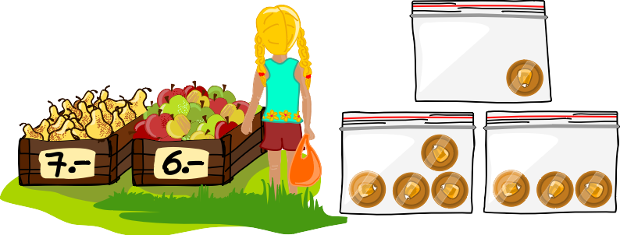
Oggi Bina ha con sé 63 monete identiche. Vuole dividerle in sacchetti diversi in modo da poter pagare qualsiasi importo compreso tra 1 e 63 monete senza dover aprire i sacchetti.

Question / Challenge
Qual è il numero più piccolo di sacchetti di cui Bina ha bisogno?
Clicca su "Annulla risposta" se vuoi ricominciare da zero. Clicca su "Salva risposta" quando hai finito.

Answer Options / Interactivity Description
Input field for one number. Only correct answer: 6
Alternative, if the above is problematic for the implementation:
Dropdown with the following options: 4 sacchetti, 5 sacchetti, 6 sacchetti, 7 sacchetti, 8 sacchetti, 15 sacchetti, 16 sacchetti, 31 sacchetti, 32 o più sacchetti

Answer Explanation
La risposta corretta è 6 sacchetti:
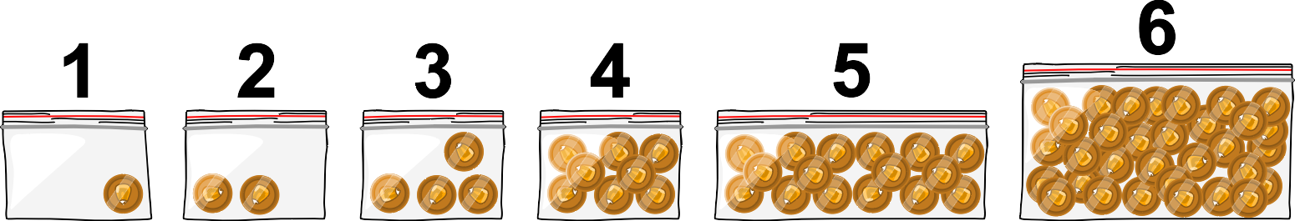Bina può dividere le monete tra i 6 sacchetti come segue:
- Sachetto 1: 1 moneta
- Sachetto 2: 2 monete
- Sachetto 3: 4 monete
- Sachetto 4: 8 monete
- Sachetto 5: 16 monete
- Sachetto 6: 32 monete
Bina ha quindi un totale di 1 + 2 + 4 + 8 + 16 + 32 = 63 monete nei sacchetti e può pagare qualsiasi importo totale da 1 a 63 monete in sacchetti chiusi.
Per pagare 13 monete, ad esempio, può pagare con i sacchetti 1, 3 e 4.
La tabella seguente mostra come ogni importo totale può essere pagato adeguatamente con la giusta selezione dei sacchetti. Una cella contiene un 1 se Bina usa il sacchetto corrispondente per pagare, e 0 in caso contrario.
Importo | 32 | 16 | 8 | 4 | 2 | 1 |  | Importo | 32 | 16 | 8 | 4 | 2 | 1
0 | 0 | 0 | 0 | 0 | 0 | 0 |  | 32 | 1 | 0 | 0 | 0 | 0 | 0
1 | 0 | 0 | 0 | 0 | 0 | 1 |  | 33 | 1 | 0 | 0 | 0 | 0 | 1
2 | 0 | 0 | 0 | 0 | 1 | 0 |  | 34 | 1 | 0 | 0 | 0 | 1 | 0
3 | 0 | 0 | 0 | 0 | 1 | 1 |  | 35 | 1 | 0 | 0 | 0 | 1 | 1
4 | 0 | 0 | 0 | 1 | 0 | 0 |  | 36 | 1 | 0 | 0 | 1 | 0 | 0
5 | 0 | 0 | 0 | 1 | 0 | 1 |  | 37 | 1 | 0 | 0 | 1 | 0 | 1
6 | 0 | 0 | 0 | 1 | 1 | 0 |  | 38 | 1 | 0 | 0 | 1 | 1 | 0
7 | 0 | 0 | 0 | 1 | 1 | 1 |  | 39 | 1 | 0 | 0 | 1 | 1 | 1
8 | 0 | 0 | 1 | 0 | 0 | 0 |  | 40 | 1 | 0 | 1 | 0 | 0 | 0
9 | 0 | 0 | 1 | 0 | 0 | 1 |  | 41 | 1 | 0 | 1 | 0 | 0 | 1
10 | 0 | 0 | 1 | 0 | 1 | 0 |  | 42 | 1 | 0 | 1 | 0 | 1 | 0
11 | 0 | 0 | 1 | 0 | 1 | 1 |  | 43 | 1 | 0 | 1 | 0 | 1 | 1
12 | 0 | 0 | 1 | 1 | 0 | 0 |  | 44 | 1 | 0 | 1 | 1 | 0 | 0
13 | 0 | 0 | 1 | 1 | 0 | 1 |  | 45 | 1 | 0 | 1 | 1 | 0 | 1
14 | 0 | 0 | 1 | 1 | 1 | 0 |  | 46 | 1 | 0 | 1 | 1 | 1 | 0
15 | 0 | 0 | 1 | 1 | 1 | 1 |  | 47 | 1 | 0 | 1 | 1 | 1 | 1
16 | 0 | 1 | 0 | 0 | 0 | 0 |  | 48 | 1 | 1 | 0 | 0 | 0 | 0
17 | 0 | 1 | 0 | 0 | 0 | 1 |  | 49 | 1 | 1 | 0 | 0 | 0 | 1
18 | 0 | 1 | 0 | 0 | 1 | 0 |  | 50 | 1 | 1 | 0 | 0 | 1 | 0
19 | 0 | 1 | 0 | 0 | 1 | 1 |  | 51 | 1 | 1 | 0 | 0 | 1 | 1
20 | 0 | 1 | 0 | 1 | 0 | 0 |  | 52 | 1 | 1 | 0 | 1 | 0 | 0
21 | 0 | 1 | 0 | 1 | 0 | 1 |  | 53 | 1 | 1 | 0 | 1 | 0 | 1
22 | 0 | 1 | 0 | 1 | 1 | 0 |  | 54 | 1 | 1 | 0 | 1 | 1 | 0
23 | 0 | 1 | 0 | 1 | 1 | 1 |  | 55 | 1 | 1 | 0 | 1 | 1 | 1
24 | 0 | 1 | 1 | 0 | 0 | 0 |  | 56 | 1 | 1 | 1 | 0 | 0 | 0
25 | 0 | 1 | 1 | 0 | 0 | 1 |  | 57 | 1 | 1 | 1 | 0 | 0 | 1
26 | 0 | 1 | 1 | 0 | 1 | 0 |  | 58 | 1 | 1 | 1 | 0 | 1 | 0
27 | 0 | 1 | 1 | 0 | 1 | 1 |  | 59 | 1 | 1 | 1 | 0 | 1 | 1
28 | 0 | 1 | 1 | 1 | 0 | 0 |  | 60 | 1 | 1 | 1 | 1 | 0 | 0
29 | 0 | 1 | 1 | 1 | 0 | 1 |  | 61 | 1 | 1 | 1 | 1 | 0 | 1
30 | 0 | 1 | 1 | 1 | 1 | 0 |  | 62 | 1 | 1 | 1 | 1 | 1 | 0
31 | 0 | 1 | 1 | 1 | 1 | 1 |  | 63 | 1 | 1 | 1 | 1 | 1 | 1

Con meno di 6 sacchi Bina non può raggiungere il suo obiettivo. Può usare o meno ogni sacchetto quando paga, quindi ci sono esattamente due possibilità per ogni sacchetto. Con solo 5 o anche meno sacchi, avrebbe al massimo 2⁵ = 2 ∙ 2 ∙ 2 ∙ 2 ∙ 2 ∙ 2 ∙ 2 ∙ 2 ∙ 2 = 32 combinazioni possibili. Quindi potrebbe pagare al massimo 32 diversi importi totali, che non è sufficiente per tutti gli importi totali fino a 63 monete.

It’s Informatics
Questo compito riguarda i numeri binari. I numeri binari sono studiati in matematica e informatica in diversi modi. La matematica si occupa principalmente delle loro proprietà, mentre l'informatica si occupa maggiormente delle loro applicazioni. I computer utilizzano numeri binari per rappresentare informazioni di tipo molto diverso: Documenti, immagini, voci, video e numeri, anche i programmi e le applicazioni che tutti noi utilizziamo sono codificati come numeri binari. L'unità è un bit (dall'inglese "binary digit"), che può assumere il valore 0 o 1. Quindi un bit da solo può distinguere solo due possibilità. Con due bit, tuttavia, si possono distinguere quattro possibilità: 00, 01, 10 e 11. In questo compito, Bina utilizza 6 bit (sacchetti) per rappresentare 2⁶ = 64 importi diversi.
Nei computer, i bit sono di solito raggruppati in gruppi di otto; tale gruppo di otto è chiamato byte. Un byte può rappresentare 2⁸ = 256 numeri diversi, da 0 a 255.

Keywords and Websites
Sistema numerico binario, rappresentazione dei dati, logica
https://it.wikipedia.org/wiki/Sistema_numerico_binario

Wording and Phrases
Sachetto: Ziploc bag
Resto: Change (when paying for something)
Pagare senza resto: Pay with the exact amount, requiring no change.
Numero binario: Binary number
Bit: Binary digit

Comments
By: Pieter Waker (svn: waker) on 2020-04-23 Non-assigned review:
Rating as is: 4/6, Potential: 5/6, It's informatics section: Can be improved, An interesting way to introduce the topic. The use of the word "bill" would be a problem in some coutries where a bill is an invoice or statement of account. Paper money is usually called "notes" in those countries. Some text suggestions: Dan, the beaver, usually carries his money in waterproof bags to keep it dry while swimming. Today, he has 63 one-Bebro bills and wants to put them in a number of bags so that he can pay any amount from 1 Bebro to 63 Bebros by just handing over the bags without opening them. Question / Challenge: What is the smallest number of bags he needs?
========================================
By: Greg Lee (svn: lee) on 2020-04-25 Assigned review: Rating as is: 4/6, Potential: 5/6, It's informatics section: Great as it is now Very nice task, short and clear. However, "pay without opening any bags" probably needs to be reworded or explained. How does any one know how many Bebro bills are in each bag?
========================================
Authors’ response to the reviews: By: Hamed Mohebbi on 2020-05-11: I have updated the text in light of the comments. The answer to this question "How does anyone know how many Bebro bills are in each bag?" is that Dan himself knows and others trust him! Otherwise, they can open the bags and count the money, on their own responsibility I have also improved 'Its Informatics' part.
----------------------------------------
Jiří Vaníček, CZ, vanicek@pf.jcu.cz, 2020-05-20:
- Banknotes in the body changed to coins (which could be easily counted even in transparent bag).
- A table with all possibilities to pay 1 to 63 Bebros has been added.
- Motivating picture of coins in transparent bag has been added.
----------------------------------------
pre-D-A-CH-HU-comments:
Christian Datzko: the concept of “money back” must be forbidden explicitly. // a proof is missing why the binary number system is minimal in this application // coins in plastic bags might be a thing in certain countries, but in Europe it would be looked at as suspicious because it might be a fraud.
Susanne Datzko: Graphik-Lizenz überprüfen, kann man das lösen ohne Vorwissen?
Zsuzsa Pulhar: Die Geschichte gefällt mir nicht besonders.
Wolfgang Pohl: YABNuT (yet another binary numbers task)
Jean-Philipp Pellet: Probably harder than indicated
==================================
Fabian Frei, fabian.frei@inf.ethz.ch, Switzerland 2020-07-18: German adaptation

Graphics and Other Files
2020-IR-03-ita.odt This file.
2020-IR-03_taskbody.svg, 2020-IR-03_solution[-compatible]: from scratch by Susanne Datzko

Authors
Amirmohammad Djazbi, samdjazby@gmail.com, Iran
Hamed Mohebbi, hmdnohebbi@gmail.com, Iran

Contributors
Fabian Frei, fabian.frei@inf.ethz.ch, Switzerland
Jiří Vaníček, vanicek@pf.jcu.cz, Czech Republic
Susanne Datzko, susanne.datzko@inf.ethz.ch, Switzerland

Graphics
Susanne Datzko, susanne.datzko@inf.ethz.ch, Switzerland

License

Copyright © 2020 Bebras – International Challenge on Informatics and Computational Thinking. This work is licensed under a Creative Commons Attribution-ShareAlike 4.0 International License. https://creativecommons.org/licenses/by-sa/4.0/.

